ОТЧЕТ О ВЫПОЛНЕНИИ ИНДИВИДУАЛЬНОЙ ЧАСТИ РАБОТЫ
Участник: Юсупов Айдар | Группа: ДЭ 25-24
Проект: Интернет-магазин комплектующих для ПК

1. Задача и функциональная зона ответственности
В рамках командного проекта Юсуповым А. выполнены следующие ключевые задачи:
• Анализ и формализация требований к покупательской корзине комплектующих (ФТ-05);
• Разработка системной диаграммы последовательностей UC-05 «Добавление товара в корзину»;
• Моделирование бизнес-правил ограничения розничной продажи (не более 10 шт. одной позиции) и обработки нулевых остатков;
• Взаимная проверка диаграммы оформления заказа (UC-06), разработанной Мурзаковским Д.;
• Подготовка описаний модулей системы в modules/README.md и раздела teams/README.md.

2. Разработанная диаграмма последовательностей (UC-05)
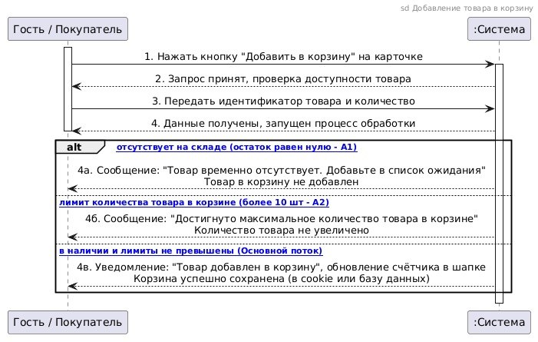
Рисунок 1 – Диаграмма последовательностей UC-05 «Добавление товара в корзину»

3. Результаты взаимной проверки и выводы
Выполнено рецензирование диаграммы оформления заказа. Проверена логика снятия бронирования с комплектующих при отклонении платежа банком, что исключает блокировку товара для других покупателей. Работа согласована.

